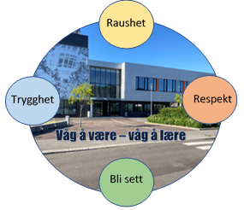
LYNGDAL UNGDOMSSKOLE

Litt informasjon fra Lyngdal ungdomsskole, 17.02.23
ERASMUSUTVEKSLING TIL ROMANIA 05.02.23 – 11.02.23
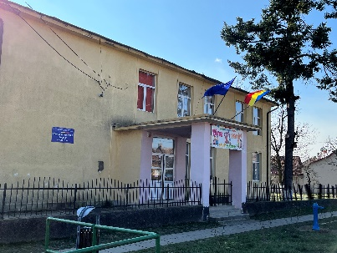
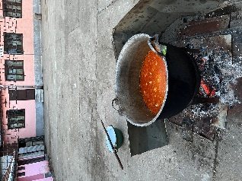
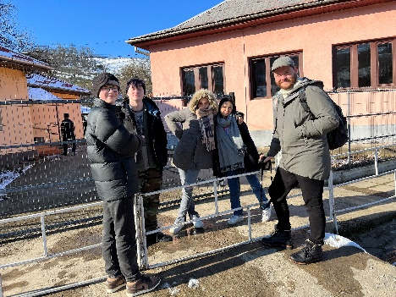

Søndag 5. februar reiste fire elever i 9B og lærere til Romania. Turen gikk med fly fra Stavanger lufthavn Sola på søndag morgen, via Frankfurt og Munchen. Vi ankom Timisoara sent på natten, og kjørte videre til en liten landsby Faget som ligger 11 mil fra Timisoara. Her skulle vi møte igjen elever og lærere fra Serbia, Spania, Estland og selvfølgelig Romania.
Vi var og besøkte flere skoler i forskjellige små landsbyer. Disse skolene hadde fra 10 – 60 elever, og på de minste skolene var både 1. 2. 3 og 4 klasse sammen. Vi kom til skoler som var totalt forskjellige fra vår skole. Noen av dem ble varmet opp med å fyre med ved, og det var stablet opp store vedlag i skolegården. Biblioteket på skolene inneholdt mye gamle bøker, og rommene var lite utstyrt.
Se flere bilder og les resten av informasjonen her: Lyngdal kommune - Aktuelt

Informasjon fra rådgiver for elever 9. trinn
Elevene på 9. trinn skal hospitere (besøke) på videregående skole tirsdag 21. mars. Elevene har satt opp ønsker om utdanningsprogram. Nå venter vi på svar fra koordinator om det blir 1. eller 2. valg. Elevene har valgt mellom studiestedene KVS Lyngdal, Eilert Sundt videregående i Lyngdal og Farsund og Flekkefjord videregående i Flekkefjord og Kvinesdal.
Elevene på 9. trinn skal også ha en arbeidsuke i løpet av våren: 9A + 9B i uke 23 (5.-9.juni) og 9C + 9D i uke 24 (12-16.juni). Det er vanlig at elevene selv tar kontakt med ulike arbeidssteder og gjør avtale om jobb. Etter vinterferien får elevene et skjema med arbeidsavtale som de kan fylle ut sammen med arbeidsgiver og ta med tilbake til skolen.

Mandag 6. februar dro 9a til Naglestad på skidag.
Turen var i regi av klassens sosiale foreldrekomite som organiserte privattransport (foresatte/besteforeldre) og skileie via BUA – supert for klassemiljøet.
Samtlige elever (26 tilstedeværende av 30 totalt) gjennomførte rundtur i lysløypa med minst en runde – noen gikk tilsammen over mila. Skilek og bålkos i delvis overskyet mildvær. Anbefales!! Takk for supert bidrag! Mvh kontaktlærerne
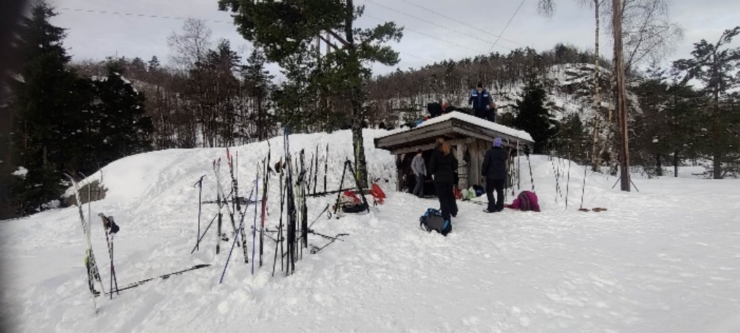

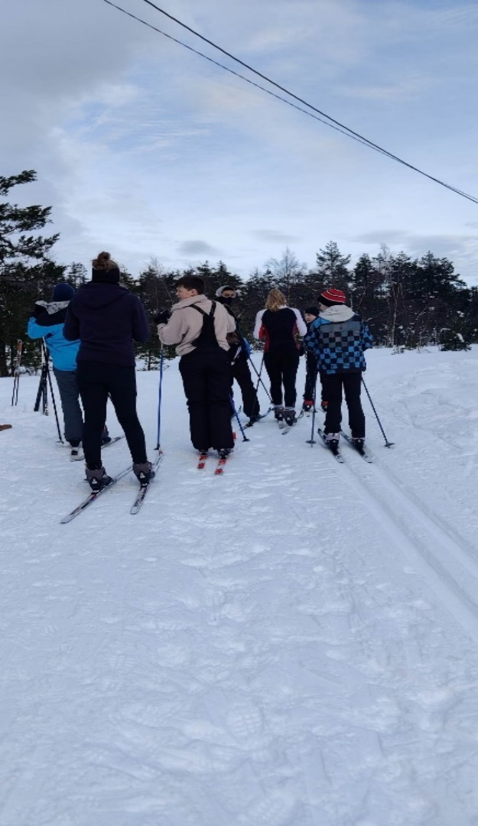
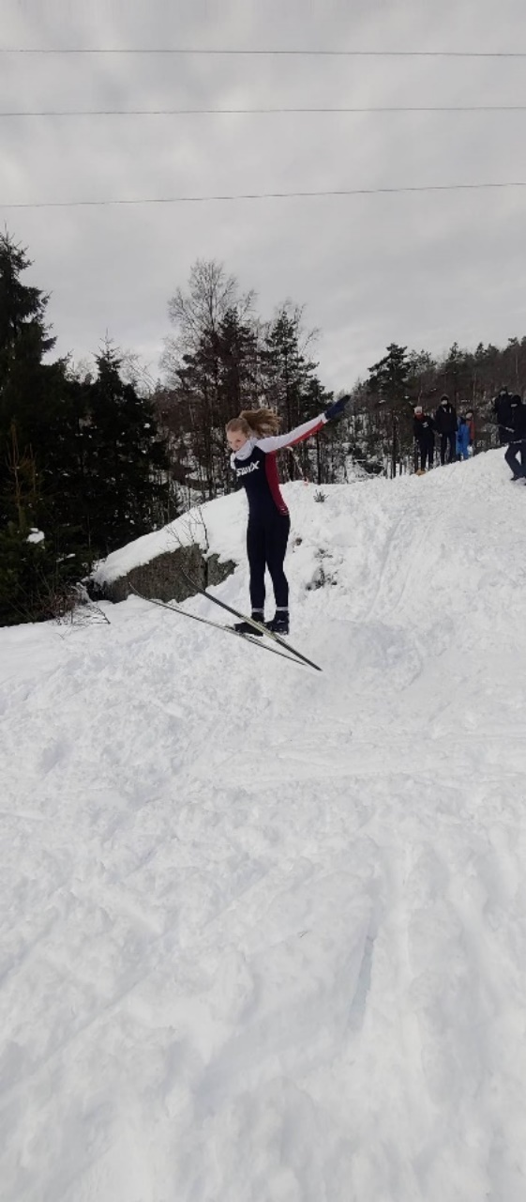

Ønsker alle en fin og god «Vinterferie»
19.02.23
Mvh Terje Litland
rektor Viser til skolens hjemmeside :
Lyngdal kommune - Informasjon fra skolens ledelse.

